Право на здоровье
Каждый имеет право на информацию о тех факторах, которые определяют здоровье человека или являются факторами риска. Права тесно связаны с ответственностью. Ответственный человек понимает необходимость следования нормам и правилам, запретам и предписаниям, связанным с отношением к своему здоровью и здоровью окружающих. Здоровье – состояние ответственности за судьбу свою и близких.
Казалось бы, что особенного – перейти улицу, выйти из трамвая, троллейбуса, автобуса или войти в них. Однако, по данным сводок ГИБДД, на дорогах России гибнет каждый год свыше 30 тысяч человек. Глядя на эти ужасающие цифры, мы решили проводить занятия по профилактике предупреждения травматизма на дороге. Они проходят интересно. Дошкольники узнают немало важного о правилах поведения на улице и общественном транспорте, о языке улиц и дорог, который учит их смелости, помогает не убегать от автомобилей, а спокойно проходить мимо них, зная, что они не тронутся, пока вы переходите дорогу. Ведь только грамотные пешеходы могут чувствовать себя на дороге в относительной безопасности, не бояться за своё здоровье, что является богатством каждого.

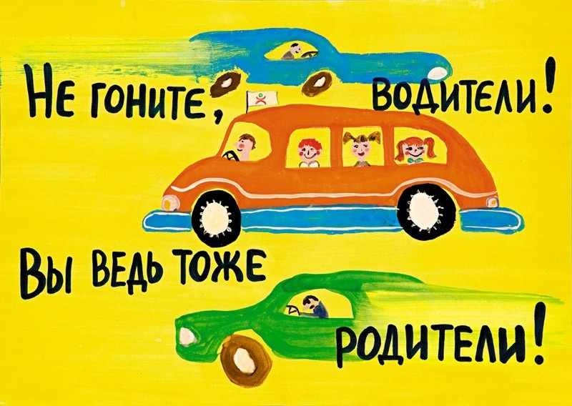
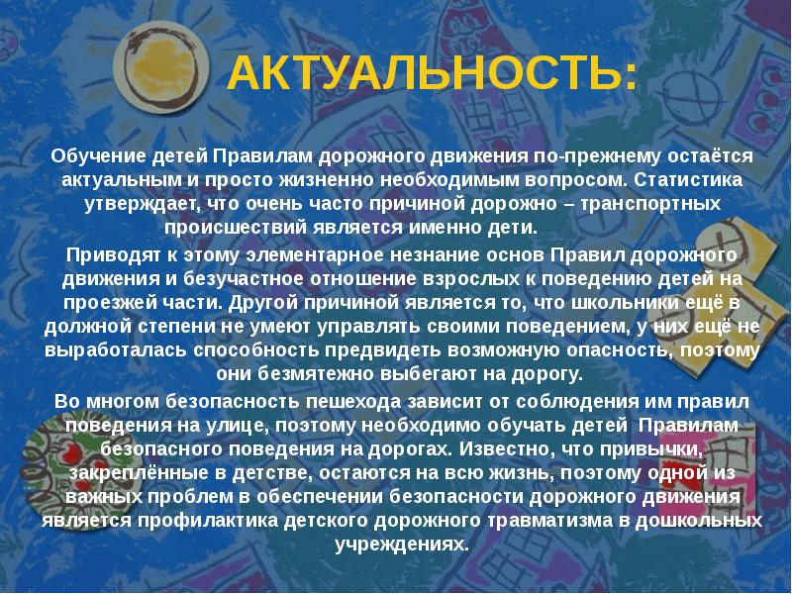

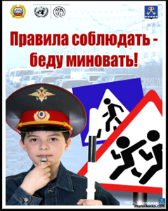

Быть настоящим пешеходом.
Мы практически ежедневно выступаем в роли пешеходов и пассажиров общественного транспорта. Всегда ли ты помнишь, как нужно вести себя на улице?
Соблюдаешь ли ты правила, которые не устают повторять тебе взрослые?
А ведь это так просто:
1. Переходи улицу только на зеленый сигнал светофора. Ведь ты не стал бы бросаться под ноги бегущему слону, хотя ситуация та же.
2. Ходи только по специальным пешеходным дорожкам - тротуарам. Ты - не машина, на дороге каждому предназначено свое место.
3. Пользуйся подземными и надземными переходами там, где они есть. Спуск и подъем по лестницам отнимает немного времени, зато сбережет жизнь и даже укрепит здоровье.
4. Прогуливаясь с друзьями по узкому тротуару, старайтесь не занимать его целиком. Вам-то, конечно, удобно и весело, а вот идущим навстречу..?
Эти правила продиктованы элементарными понятиями о взаимном уважении и безопасности всех без исключения участников дорожного движения.

